http://studikam.ru/istoriya-sozdaniya-mgu
История создания МГУ
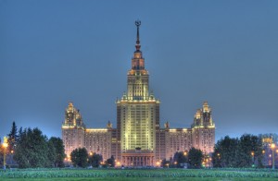

Московский государственный университет им. Ломоносова основан в 1755 году в царствование Елизаветы, дочери Петра Великого. Его создание явилось одним из закономерных этапов развития просвещения и внимания к образованности в государстве Российском. Именно в это время просвещение перешло из разряда духовного в светское. Это было требованием времени, и это произошло в России ХVIII века. Развивающееся государство нуждалось именно в научном образовании, только грамотные всесторонне люди могли поднять страну на высокий уровень, вывести в число европейских держав, первым это осознал Пётр Великий.
Инициатором создания МГУ стал граф Иван Шувалов, активное участие принимали Михаил Ломоносов и лейб-медик Блюменстроп. Проект о создании университета был подписан Императрицей Елизаветой 14 января 1755 года. Новое учебное заведение находилось под её покровительством, у университета был собственный суд, все преподаватели, студенты освобождались от воинских повинностей, налогов, других тягот.
МГУ состоял из 3 факультетов, юридического, медицинского, и философского. В свою очередь, в рамках каждого факультета велось обучение по нескольким дисциплинам. Обучение проходило на русском и латинском языках.
Первоначально курс обучения составлял 3 года. Поступление в университет происходило путём экзаменационного отбора, причём к экзаменам допускались лица всех сословий, за исключением крепостных крестьян. Интересно, что при отборе студентов опрашивались родители, учитывались их предпочтения и пожелания. Успешно окончившие МГУ при поступлении на гражданскую и военную службу пользовались особыми привилегиями. Сегодняшний Московский Государственный Университет является достойным продолжателем славных традиций, заложенных ещё в послепетровское время.

